О внесении изменений в совместное постановление акимата Тупкараганского района от 2 марта 2015 года № 43 и решение Тупкараганского районного маслихата от 2 марта 2015 года № 28/194 "Об установлении границ села Акшукур Тупкараганского района"
Совместное решение Тупкараганского районного маслихата Мангистауской области от 18 мая 2023 года № 4/29 и постановление акимата Тупкараганского района Мангистауской области от 18 мая 2023 года № 72. Зарегистрировано Департаментом юстиции Мангистауской области 25 мая 2023 года № 4565-12
Акимат Тупкараганского района ПОСТАНОВЛЯЕТ и Тупкараганский районный маслихат РЕШИЛ:
1. Внести в совместное постановление акимата Тупкараганского района от 2 марта 2015 года № 43 и решение Тупкараганского районного маслихата от 2 марта 2015 года № 28/194 "Об установлении границ села Акшукур Тупкараганского района" (зарегистрировано в Реестре государственной регистрации нормативных правовых актов под № 2672) следующие изменения:

пункт 1 изложить в новой редакции:
"1. Установить границы села Акшукур Тупкараганского района согласно приложению к настоящему совместному постановлению и решению.";

приложение к указанному совместному постановлению и решению изложить в новой редакции согласно приложению к настоящему совместному постановлению и решению.
2. Настоящее совместное постановление и решение вводиться в действие по истечении десяти календарных дней после дня его первого официального опубликования.
Аким Тупкараганского района Р. Елтизаров
Председатель Тупкараганского районного маслихата | А. Нугманов
Приложение к совместному
постановлению и решению
Акимат Тупкараганского района
от 18 мая 2023 года № 72 и
Тупкараганского районного маслихата
от 18 мая 2023 года № 4/29
Приложение к совместному
постановлению акимата Тупкараганского района
от 2 марта 2015 года № 43 и решению
Тупкараганского районного маслихата
от 2 марта 2015 года № 28/194
Границы села Акшукур Тупкараганского района

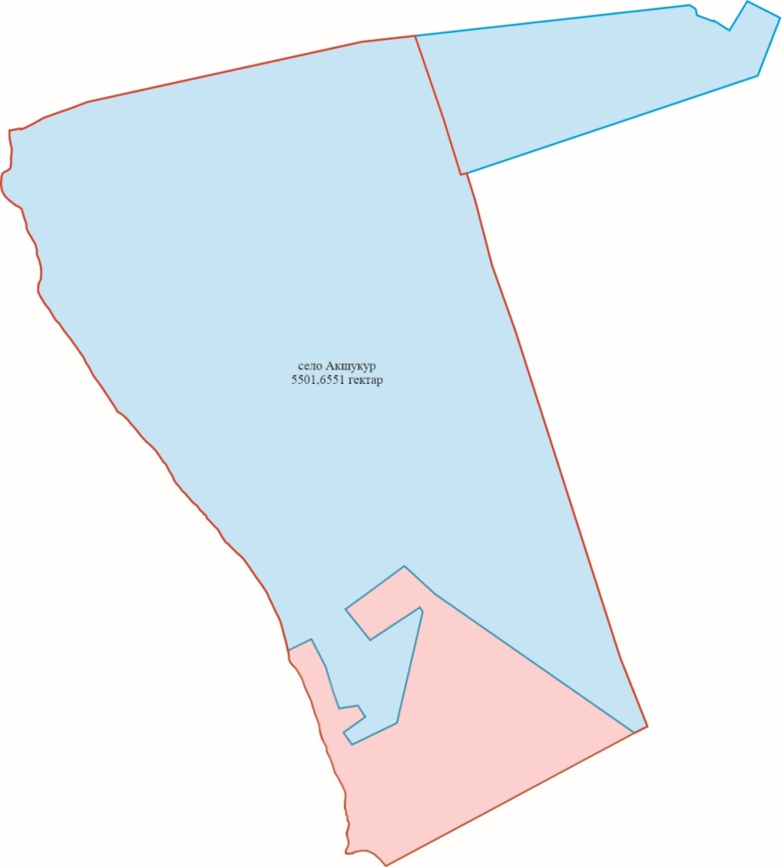

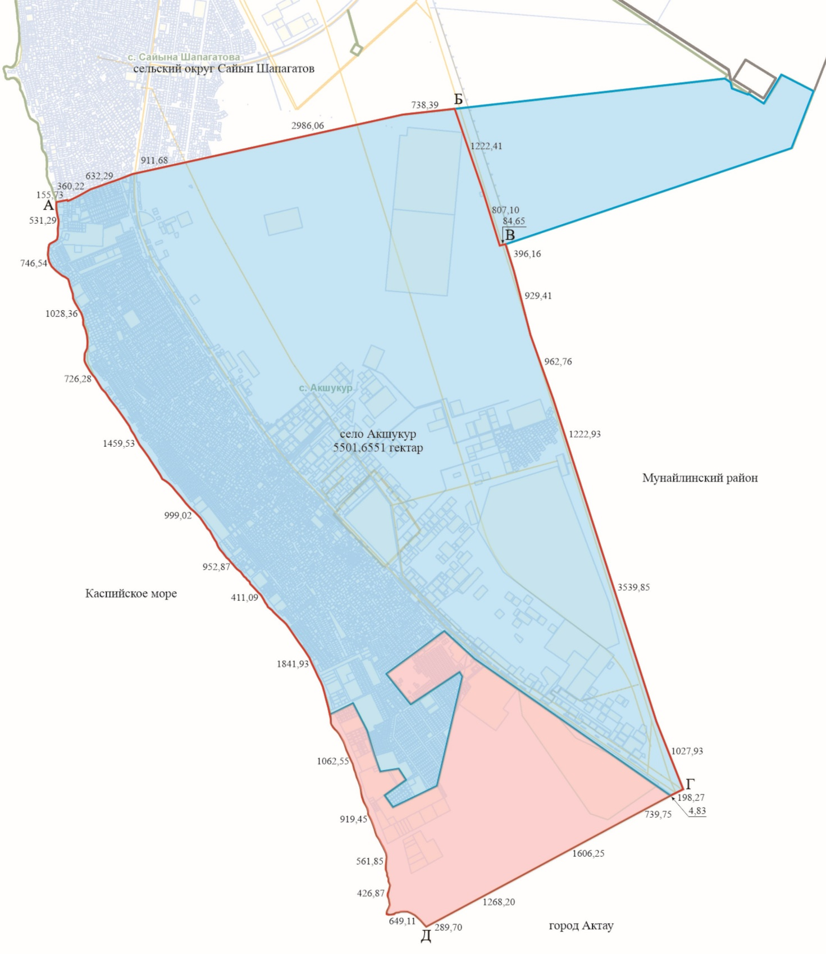

118,845 гектар
Примечание: граница села Акшукур Тупкараганского района, общая площадь – 5501,6551 гектар.

© 2012. РГП на ПХВ «Институт законодательства и правовой информации Республики Казахстан» Министерства юстиции Республики Казахстан

